PROYECTO DE LEY NÚMERO______ DE 2018

“Por la cual se reforma la Ley 769 de 2002 y se dictan otras disposiciones”

EXPOSIÓN DE MOTIVOS

De acuerdo con el último informe de la Organización Mundial de la Salud y la Organización Panamericana de la Salud, los países latinoamericanos entre ellos Colombia deben promulgar y hacer cumplir leyes que aborden los principales factores de riesgo y se fundamenten en las mejores prácticas para lograr un cambio.

“Los traumatismos causados por el tránsito en la Región de las Américas se cobran la vida de unas 154.089 personas al año y representan un 12% de las muertes ocasionadas por el tránsito a escala mundial. La tasa de mortalidad debida al tránsito en toda la Región es de 15,9 por 100.000 habitantes, cifra inferior a la tasa mundial de 17,4. Sin embargo, tras este promedio regional se ocultan marcadas diferencias de un país a otro.
Del total de defunciones ocasionadas por el tránsito en la Región, un 45% correspondió a peatones, ciclistas y motociclistas, considerados como usuarios vulnerables de las vías de tránsito. Las defunciones de motociclistas aumentaron en 5% entre el 2010 (15%) y el 2013 (20%), lo que destaca la necesidad de proteger aún más a estos usuarios de las vías de tránsito.
La legislación es fundamental para las iniciativas destinadas a mejorar el comportamiento de los usuarios de las vías de tránsito y disminuir el número de víctimas. La mayoría de los países de la Región tienen que aprobar leyes más

estrictas para abordar los factores de riesgo y los de protección relacionados con la seguridad vial, a fin de armonizarlas con las mejores prácticas internacionales...”

La descongestión vehicular, puede lograrse entre otros, si se desempeña la actividad de conducir de una manera responsable y segura, lo anterior significa que quien aspire a conducir un vehículo automotor debe tener una preparación idónea, que trascienda del conocimiento de las normas y señales de tránsito, hoy más que nunca nace la necesidad de mejorar la gestión del tráfico en las ciudades, El marco de la normativa de Tránsito y Transporte vigente, cuenta con disposiciones sobre la forma en la cual se da uso a la licencia de Tránsito y Transporte en el territorio colombiano, así como la forma como las personas pueden obtener una licencia de conducción que garantice la idoneidad para realizar dicha actividad, sin embargo mediante esta proyecto de ley se pretende implementar las medidas preventivas que permitan reducir los índices de accidentalidad, estableciendo la licencia de conducción por puntos.

Este proyecto de ley desea a incentivar los buenos hábitos de conducción en los Colombianos, mediante la entrega de la licencia de conducción con asignación de puntos el proyecto contempla la asignación de doce (12) puntos a todas las licencias de conducir, los que se van perdiendo progresivamente si se cometen infracciones de tránsito, si dentro de periodo de los siguientes dos años el conductor pierde todos los puntos verá cancelada su licencia, y no podrá obtener una nueva sino después de un año, debiendo para ello someterse a exámenes especializados y a un curso de sensibilización y de reeducación vial, si completados estos requisitos el conductor es apto para obtener de nuevo la licencia de conducción esta se le entregara con seis (6) puntos.

La licencia de conducción por puntos es una medida de seguridad vial que persigue la reducción de la siniestralidad vial, la cual para el 2016 representó un promedio de 19 personas diarias, 7.158 personas en el país, según el informe consolidado del Observatorio de la Agencia Nacional de Seguridad Vial. Este mecanismo ha sido

implementado en países como Alemania en 1999 lugar en el cual se asignó con la licencia de conducción 18 puntos, Francia en 1992 (12 punto), Italia en el 2003 (20

puntos), entre otros que e inmediato notaron los beneficios es las estadísticas de movilidad y siniestros automovilísticos.

Otro factor que según las estadísticas afecta la movilidad de las ciudades son los choques simples estos son un problema entre particulares, la realidad indica que un

accidente sucede en el momento menos esperado es el incidente entre vehículos en donde solo se generan perjuicios o daños materiales puede ser ocasionado, por la acción riesgosa, negligente o irresponsable de un conductor, pasajero o peatón, como también por fallas mecánicas repentinas, errores de transporte de carga, condiciones ambientales desfavorables, daños en la vía y cruce de animales en la ruta.

De acuerdo cifras de la Secretaria Distrital de Movilidad, Tan solo en el mes de septiembre de 2016 se registraron 3.103 eventos, de los cuales 2.104 fueron choque simples. Cuando se presentan estos siniestros colapsa el tráfico de la cuidad, debido a que toma tiempo desde el momento del choque hasta que se finaliza el trámite correspondiente, en el mismo informe encontramos este cuadro estadístico:

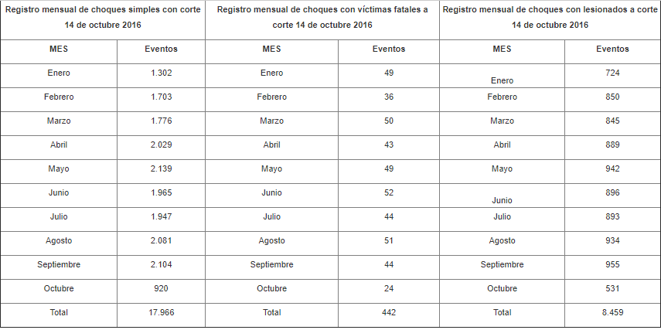
FUENTE: SECRETARIA DISTRITAL DE MOVILIDAD

Este proyecto de ley tiene un carácter inminentemente reeducador, mediante los cursos de reeducación vial a los conductores que mediante la licencia de conducción por puntos sean reincidentes, pretende la sensibilización y permanente llamada de atención sobre las consecuencias que, para la seguridad vial y para la

vida de las personas, tienen los comportamientos de inobservancia a las normas de tránsito, del mismo modo con el este proyecto buscamos un trámite ágil y expedito

en los casos de choques simples que se presentan continuamente y retiene el tráfico de las ciudades, afectando la cálida de vida de los Colombianos y la salud pública.

Del honorable congresista:

EDWARD DAVID RODRÍGUEZ RODRÍGUEZ
Representante a la Cámara por Bogotá, D.C.

PROYECTO DE LEY NÚMERO______

“Por la cual se reforma la Ley 769 de 2002 y se dictan otras disposiciones”

EL CONGRESO DE COLOMBIA

DECRETA:

Artículo 1. Objeto. La presente ley tiene por objeto crear un mecanismo expedito para el trámite de los choques simples entre vehículos que cuentan con el seguro extracontractual o de responsabilidad civil y regular lo correspondiente a la licencia de conducción por puntos.

Artículo 2. Tramite expedito. En los casos de choques simples sin daño a terceros entre vehículos que cuenten con seguro extracontractual, los asegurados podrán enviar los datos personales, la información relevante y los medios de prueba relevantes como fotografías, videos y demás a través de la plataforma virtual habilitada por las aseguradoras o utilizando las tecnologías de la información - TIC’s.

Artículo 3. Plataforma virtual. Las aseguradoras estarán obligadas a implementar una plataforma mediante la cual sus asegurados al momento del accidente podrán suministrar la información necesaria para la reclamación sin que exista trámite adicional alguno.
Parágrafo: En ningún caso esto representara un costo adicional para el asegurado.
Artículo 4. Adiciónese al artículo 17 de la Ley 769 de 2002 el inciso segundo del siguiente tenor:
Sin importar la categoría al titular de la licencia de conducción le será asignado un puntaje de doce (12) puntos los cuales serán perdidos de acuerdo a lo dispuesto en la presente ley.
Artículo 5. Adiciónese al artículo 19 de la Ley 769 de 2002 el parágrafo segundo, el cual quedará así:

PARÁGRAFO II. Para obtener la licencia de conducción por segunda vez, se debe demostrar ante las autoridades de tránsito la aptitud optima mediante los exámenes
de aptitud física, mental y de coordinación motriz y la certificación de curso de sensibilización y de reeducación vial, esta segunda licencia se entregará con un puntaje de seis (6) puntos.
Artículo 6. Adiciónese el artículo 26 de la Ley 769 de 2002 con un numeral 5 en su inciso primero y un numeral 8 en el inciso segundo así:
ARTÍCULO 26. CAUSALES DE SUSPENSIÓN O CANCELACIÓN. La licencia de conducción se suspenderá:

(…)

5. Cuando el titular de la licencia de conducción, pierda todos los puntos por primera vez. En este caso la suspensión de la licencia será de un año.
La licencia de conducción se cancelará:
(…)

8. Cuando el titular de la licencia de conducción, pierda todos los puntos por segunda vez.
(…)
Artículo 7. Adiciónese el inciso primero del artículo 93 de la Ley 769 de 2002, el cual quedará así:
ARTÍCULO 93. CONTROL DE INFRACCIONES DE CONDUCTORES. Los Organismos de Tránsito deberán reportar diariamente al Registro Único Nacional de Tránsito RUNT, las infracciones impuestas por violación a las normas de tránsito y las licencias de conducción a las que se descontó puntos.
Artículo 8. Adiciónese el artículo 122 de la Ley 769 de 2002 en el inciso primero con un numeral 9 y con un numeral 5 el párrafo 1 así:
ARTÍCULO 122. TIPOS DE SANCIONES. Las sanciones por infracciones del presente Código son:
(…)
9. Pérdida de puntos

PARÁGRAFO 1o. Ante la Comisión de Infracciones Ambientales se impondrán, por las autoridades de tránsito respectivas, las siguientes sanciones:

(…)
5. Pérdida de puntos
(…)

Artículo 9. Pérdida de puntos en sanciones. Para efectos de la presente ley se perderá un (1) punto por incurrir en cualquiera de las infracciones señaladas en el artículo 131 del Código Nacional de Tránsito.

PARÁGRAFO 1º. Perderá tres (3) puntos quien incurra en cualquiera de las prohibiciones señaladas en el artículo 76 del Código Nacional de Tránsito.

PARÁGRAFO 2º. Perderá tres (3) puntos el conductor de servicio público responsable de causar choque o colisión.

Artículo 10. Redención de Puntos. Podrá recuperar hasta dos (2) puntos por año el infractor que asista a los cursos que sobre las normas de tránsito establece el artículo 136 del Código Nacional de Tránsito.

Artículo 11. Vigencia. La presente ley rige a partir de su promulgación.

Del honorable congresista:

EDWARD DAVID RODRÍGUEZ RODRÍGUEZ
Representante a la Cámara por Bogotá, D.C.

Informe 2006, La seguridad vial en la Región de las Américas. Washington, DC : OPS, 2016. Organización Panamericana de la Salud
http://www.paho.org/hq/index.php?option=com_content&view=article&id=12316%3Areport-road-safety-in-the-americas&catid=9270%3Aroad-safety-reports&Itemid=41441&lang=es
http://www.eltiempo.com/economia/sectores/balance-de-accidentalidad-vial-durante-2016-en-colombia-107278
http://www.movilidadbogota.gov.co/web/node/1789
https://www.google.com.co/url?sa=t&rct=j&q=&esrc=s&source=web&cd=1&cad=rja&uact=8&ved=0ahUKEwi4zMKvgIrWAhUFwmMKHcAFDWsQFggkMAA&url=http%3A%2F%2Fwww.movilidadbogota.gov.co%2Fweb%2Fnode%2F1789&usg=AFQjCNFvrRGkxu-gri7eQG56NrhvkMdk6w

